Donne-moi des indications
Learning goals :
- I can share information and ideas with sufficient vocabulary. / Je peux partager de l’information et des idées avec un vocabulaire suffisant.
- I can spell most words correctly and be understood when writing a message. / Je peux écrire correctement la plupart des mots et être bien compris quand j’écris un message.
- I can navigate the public transit system. / Je peux naviguer dans le réseau de transport en commun.

Activity 1 : Où suis-je ?
- Project the map created by Les Fées de FLE found at this link (https://www.lesfeesdufle.com/genially-le-metro-parisien.html)
Students must try to determine which train station you are closest to by listening to what you see around you. (2 rounds)
  - Ex. “Je vois le Cimetière Père-Lachaise, où suis-je?”
“Tu es à la gare Père-Lachaise”

Activity 2 : Que vois-tu ?
- After a few rounds of où suis-je? Switch activities
- Tell the students your starting point, which line or lines you are taking, and your final station.
- This time, students must tell you what they see around you.

Activity 3 : Texto
- Once you notice that the students are comfortable with the map, hand out a printed copy of the map, ideally in colour, to each of the students.
- Provide each student with their assignment. They may use their notes and resources in order to complete the writing activity.
- Scenario: You and your friend are going to visit Moulin Rouge today. You are leaving the Hotel de Ville when you receive a text from your friend. Your friend is lost near the Eiffel Tower without a subway map. Send a text with directions. Be clear with train lines and stops.

Nom : ______________________ Date : ____________
Donne-moi des indications à Paris
Buts d’apprentissage :
- Je peux partager de l’information et des idées avec un vocabulaire suffisant.
- Je peux écrire correctement la plupart des mots et être bien compris quand j’écris un message.
- Je peux naviguer dans le réseau de transport en commun.

Ton ami.e et toi vont visiter Le Moulin Rouge aujourd’hui. Tu pars de l’Hôtel de Ville quand tu reçois un texto de ton ami.e. Ton ami.e est perdu près de la Tour Eiffel, sans une carte de métro. Envoie un texto avec les indications. Sois claire avec les lignes et les arrêts du train.

Expressions utiles:

Get on - Monte dans | Vas - go
Get off - Descends | D’abord - first
Take - Prends | Puis - then
Continue - Continue | Ensuite - next
Change at - Change à | Finalement - finally
Turn - Tourne (à)


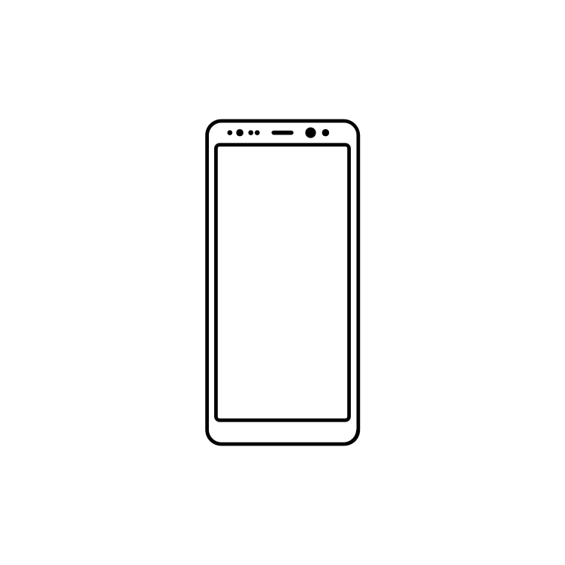

Oh non, je suis perdu et je n’ai pas de carte ! Je vois la Tour Eiffel. Comment est-ce que je vais au Moulin Rouge ?

